Мастер-класс (для учителей начальных классов) «Объемная аппликация»
Подготовила Смирнова НВ. – педагог дополнительного образования МБУ ДО ДТ с. Хлевное Липецкой области. 18.02.2022г.
Цель: изготовление объемной аппликации в серебристом или золотистом графическом стиле.
Задачи: научить готовить материал из картона и других сподручных материалов. Научить, как его использовать при изготовлении композиции. Научить пользоваться губкой при покрытии работы золотистой или серебристой эмалью.
Оборудование: наглядность, бумага, картон гофрированный, клей ПВА, кисти, черная гуашь, ножницы, губка, краска-эмаль «серебро» и «бронза».
План занятия:
- Демонстрация наглядности, рассказ об этапах выполнения работы.
- Практическая работа.
- Рефлексия.
Ход занятия:
- Демонстрация наглядности.
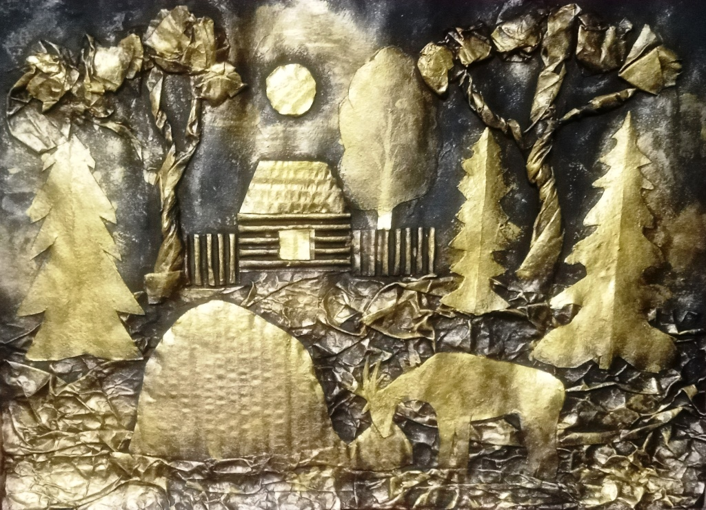
Мы видим, что в работе использован гофрированный картон, простой картон и простая печатная бумага.
Чтобы приготовить гофрированный картон, нужно его намочить водой, через пару минут еще раз намочить и тогда он легко расслаивается.
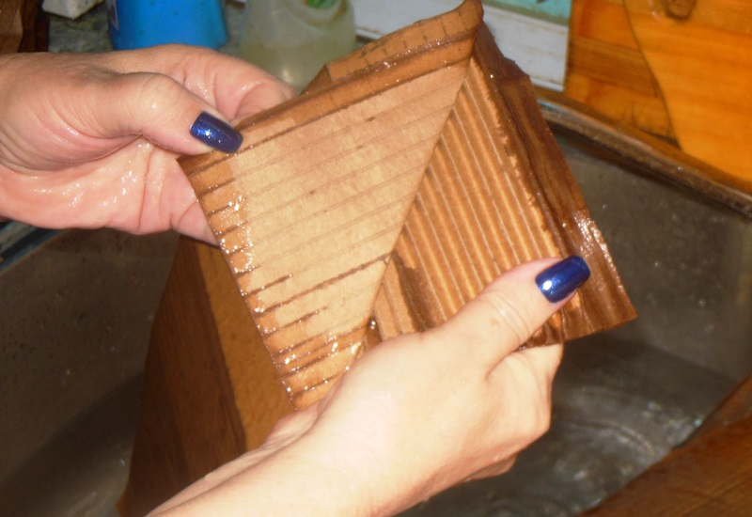

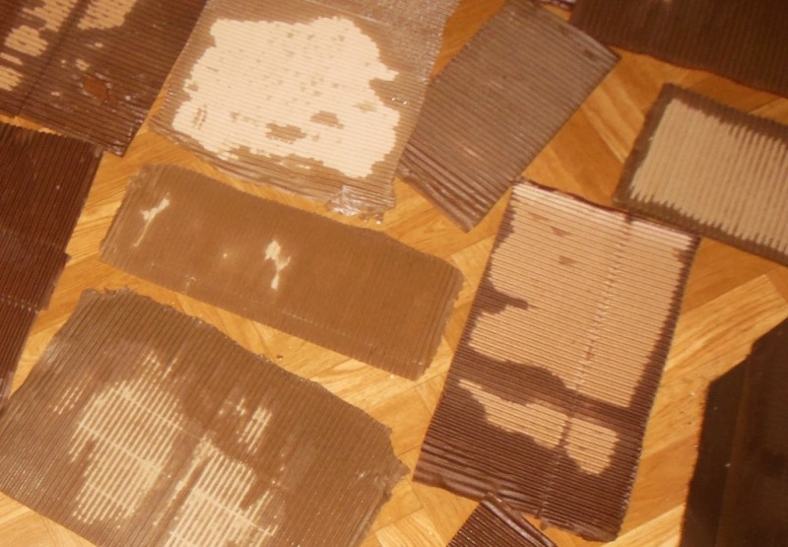
После просушки можно им пользоваться. Из него хорошо получаются, избы, заборы, крыши.
Для фактуры земли используем мятую печатную бумагу, которую тщательно приклеивают к листу.
Из нее же можно скрутить объемное дерево. Для этого нижнюю половину листа скручиваем в жгут, оставляя более широким ствол внизу. Вторую половину не скрученной бумаги делим на три 4 части аккуратно ее разрывая и также скручиваем ветки дерева. Приклеиваем к работе обильно смазав клеем, вместо кроны также клеем куски смятой бумаги. Промазываем еще раз клеем и придавливаем грузом, чтобы хорошо приклеилось.
Из простого картона вырезаем мелкие деревья, елки, окна, все что требуется для композиции.
После того как выполнили аппликацию, широкой кистью черной гуашью тщательно закрашиваем работу.
На последнем этапе пользуемся губкой и выбранной краской (серебро или бронза). Обмакнув губку в краску вытираем излишки об край банки (крышки) и, не сильно нажимая, промакиваем выпуклые части композиции. Можно повторить 2-3 раза . Последние штрихи делаем тонкой кистью подчеркивая необходимые элементы.
- Практическая работа.
На небольшом формате, используя приготовленный материал и свою фантазию, участники мастер-класса выполняют свою композицию. При необходимости получают помощь педагога.
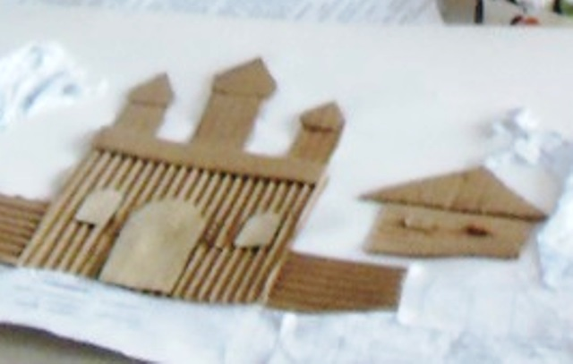
Закрашивают черной гуашью, после высыхания покрываем серебристой краской.
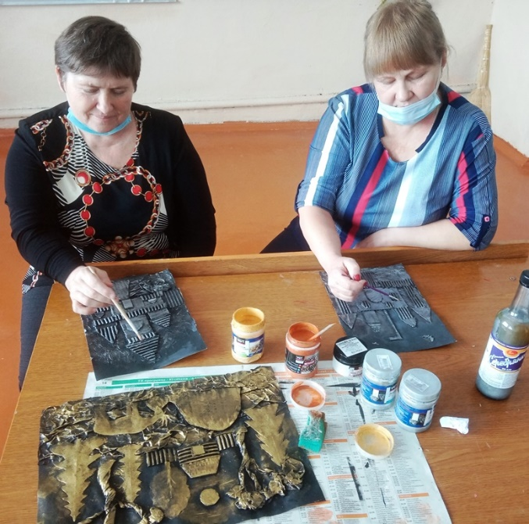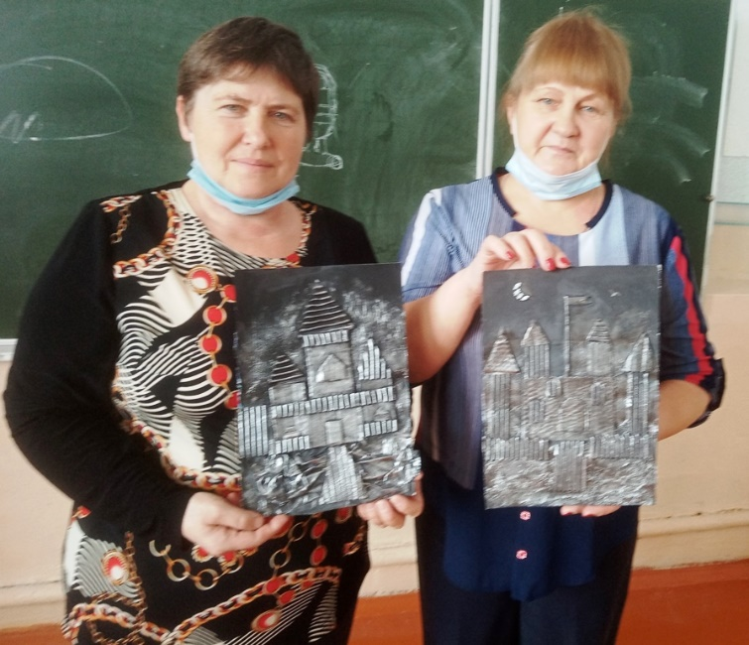
Тамбовцева Ольга Васильевна и Пальчикова Валентина Николаевна – участницы мастер-класса, работой своей довольны.
3.Рефлексия.
Учителя научились последовательности выполнения объемной аппликации, научились пользоваться губкой и краской и научат этому своих подопечных учеников. Детям это тоже всегда интересно. При изготовлении объемной аппликации ребенок последовательно переходит от плоской картинки к объемной. Ведь объемная аппликация из бумаги не так сложна, как кажется. Для этого нам потребуется лишь минимум материала, фантазия и аккуратность.

